Название работы | Сочинение «Мы Родины своей сыны!»
ФИО автора/авторов | Наумова Анна Максимовна
Возраст | 19 лет
Название образовательной организации (организации дополнительного образования | ГБПОУ Калужской области «КТТТ им. А.Т.Карпова»
Название кружка (студии, творческого объединения, юнармейского отряда), если школа - класс | Группа 23-АТ, 2 курс
ФИО педагога/руководителя кружка/отряда | Матвеева Светлана Павловна

«Он [Карпов] запомнился людям как исключительно скромный и молчаливый человек, не терпящий фальши и рисовки. Такая характеристика стала в настоящей книге общим местом, но черты эти присущи большинству героев вообще, что замечено еще Плутархом»
Из «Очерков о советских летчиках» Н.Г. Бодрихина

Война – это страшное слово, она коснулась всех от мала до велика, унесла тысячи жизней... Сколько наших дедов и прадедов, защищая свою землю, Родину, семью, сложили свои головы на полях сражений. Мы, потомки, гордимся их мужеством, отвагой и честью. Пока мы помним их подвиг – они живы.
Конечно, я много слышала об участниках ужасных событий тех лет, читала книги, смотрела фильмы, но мало знала об их жизни.
Так вышло, что поступила я в техникум в тот год, когда праздновалось столетие Александра Терентьевича Карпова. 13 октября 2017 года, в честь этого события, состоялось мероприятие, в сквере, носящим его имя. Меня удивило, сколько человек присутствовало на этом мероприятии: представители Городской Управы, ветераны Великой Отечественной войны и труженики тыла, учащиеся общеобразовательных учреждений, студенты Калужского кадетского многопрофильного техникума и мы – «карповцы». Я не думала о жизни или подвигах Карпова до этого момента. Но если в его честь назвали техникум, если сквер и улица носят его имя, если так много людей пришло на мероприятие в честь его столетия, то, я думаю, этот человек и его подвиги достойны внимания.
Александр Терентьевич Карпов – единственный летчик, ставший дважды Героем Советского Союза.
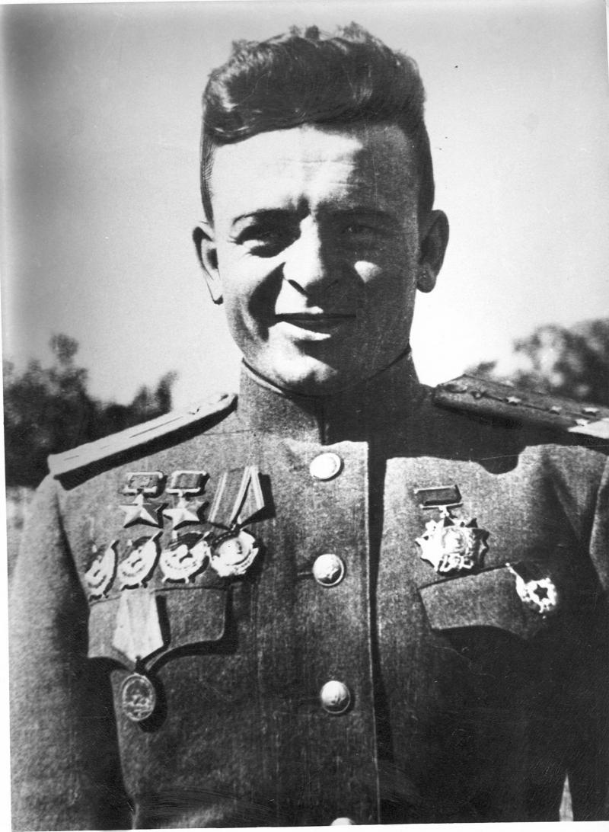
Путь в авиацию слесарю Калужского машиностроительного завода Александру Карпову был словно предназначен судьбой. В школьные годы он занимался в кружке Дома - музея имени К. Циолковского. В 1937 году по комсомольской путёвке поступает в аэроклуб Осоавиахима. В 1938 году после окончания учёбы в аэроклубе Александр получает направление в Качинскую авиационную школу. А ещё через 2 года младший лейтенант Карпов был направлен для прохождения службы в один из истребительных авиационных полков, дислоцированных на Украине. К началу Великой Отечественной войны Александр Терентьевич уже в совершенстве владел истребителем И-16.
В военный период Карпов ежедневно вылетал на задания, проявляя исключительное мужество и самоотверженность. Александр Терентьевич всецело посвящал себя своей «боевой работе». Это действительно потрясает, ведь искусство летчика – истребителя даётся с огромным трудом. Такая «работа» не только опасна, но и требует напряжения физических и душевных сил.
Свои первые боевые вылеты Карпов выполнил под Москвой в конце июля 1941 г. в паре со своим старшим товарищем ст. лейтенантом Иринеем Беляевым. Александр Терентьевич, уже став Героем, нередко вылетал ведомым у Беляева. Эти летчики, одержавшие в воздухе более 50 побед, и поражение терпели вместе — осенью 1942 г. и в июле 1943 г., когда погиб Ириней Беляев. Вспоминая о тех днях, Александр Карпов писал: «Гибель Иринея пронзила мне сердце такой болью, что первые секунды после случившегося я ничего вокруг себя не видел и чуть - чуть не был сбит сам. Очнулся лишь тогда, когда услыхал, как по моему самолёту забарабанили пули, а рядом мелькнул знакомый силуэт «Мессера». В этот миг во мне закипела такая ярость, что я, не осмотревшись, как следует, ринулся вслед за промелькнувшим самолётом. И только спустя некоторое время заметил, что остался один против 3 фашистов, которые решили разделаться со мною. Что было потом, рассказать трудно. Это был какой - то ураганный бой».
Но даже потеря близкого товарища не ослабила Карпова. Он стал более самоотверженным: в конце июля 1943 года в 5-ти боевых вылетах подряд он сбил 7 самолётов противника.
В сентябре 1943 года за боевые подвиги он был удостоен «Золотой Звезды» Героя. В представлении его к этому высокому званию говорилось: «Высококвалифицированный лётчик - истребитель, мастер воздушных боёв, отлично знающий свойства порученной ему боевой машины, умело и эффективно применяет её в боях с врагами. Прекрасно изучив материальную часть самолётов И-16 и Як-7Б, технику пилотирования на них, тактику ведения воздушного боя и повадки немецких лётчиков, не считаясь с численным превосходством врага, смело вступает с ними в бой, благодаря умению и личной отваге уничтожает его.
Так, 23 марта 1943 года, выполняя боевое задание по прикрытию наших наземных частей, 2 истребителя под руководством Карпова вступили в бой с десятком вражеских самолётов. Проявляя высокое мужество в бою, Александр Терентьевич лично сбил 2 самолёта врага».
Карпов показал себя как опытный летчик, умело применяющий свои знания и опыт. Александр Терентьевич вступал в бой с врагом, даже если тот превосходил его численностью.
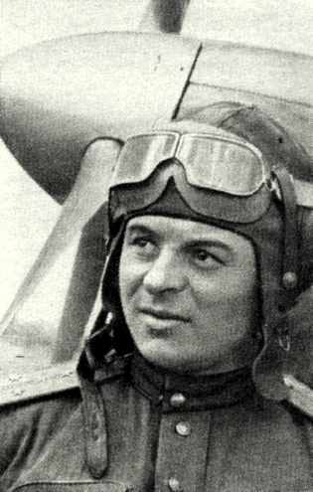
По официальной версии, опубликованной в печати, 20 октября 1944 года Карпов вылетел на перехват вражеского самолёта, который летел на высоте более 6000 метров. Заметив наш истребитель, противник стал подниматься ещё выше. Александру Терентьевичу пришлось атаковать врага без кислородной маски, поскольку кислородная система оказалась неисправной. Не хватало воздуха, лётчик с трудом пилотировал самолёт. Теряя сознание, Карпов прицелился по вражескому разведчику и открыл огонь. Подбитый немецкий самолёт задымился и стал снижаться. Но едва умолкли пушки и пулемёты «Спитфайра», Карпов потерял сознание. Его истребитель упал на землю, и лётчик погиб.
Победы Карпова были не просто результатом его тренировок. Он был простым человеком, готовым отдать жизнь за свою Родину и землю. Бесстрашие сделало его Героем, в честь которого назван мой техникум, в стенах которого начинался путь этого великого человека к подвигам.
Страшно даже представить, через что прошли ветераны. Каждый человек, который прошел через это – Герой. Да, Героев много, я уверена, что их истории способны «нащупать струны души» другого человека, даже не принимавшего участия в войне. Александр Терентьевич Карпов, наш соотечественник, один из самых ярких примеров Героя, защищавших нашу Родину. Я рада, что его победы всё ещё не забыты, как победы других участников той страшной войны.

Полное наименование образовательного учреждения, контактный телефон | Общее количество участников | № | ФИО автора работы, возраст (указать сколько полных лет) | Возрастная группа | Количество заявленных работ | Общее количество работ
Государственное бюджетное профессиональное образовательное учреждение Калужской области «Калужский транспортно-технологический техникум им. А.Т.Карпова»,  8(4842)55-42-54 | 1 | 1 | Наумова Анна Максимовна, 19 лет | 3 возрастная группа | 1 | 1

